
Sistemas de Aprendizaje Automático
2025/26

Ciclo | Curso de Especialización – Inteligencia Artificial y Big Data
Nombre | Manel Argüelles Álvarez
Correo | JDK29458@educastur.es
Nº Unidad Didáctica | UNIDAD 2

Tabla de Contenido
Tabla de Contenido 1
Actividades 30 septiembre 2
Actividades 1 octubre 3
Bibliografía 4

Actividades 30 septiembre

¿Ejemplo enunciado pregunta?
Ejemplo de respuesta

Ejemplo enunciado que pide una tabla.
Ejemplo de una tabla 2x2

Actividades 1 octubre

1 Ejemplo enunciado que pide una captura de pantalla.
Ejemplo de captura de pantalla con texto explicativo.

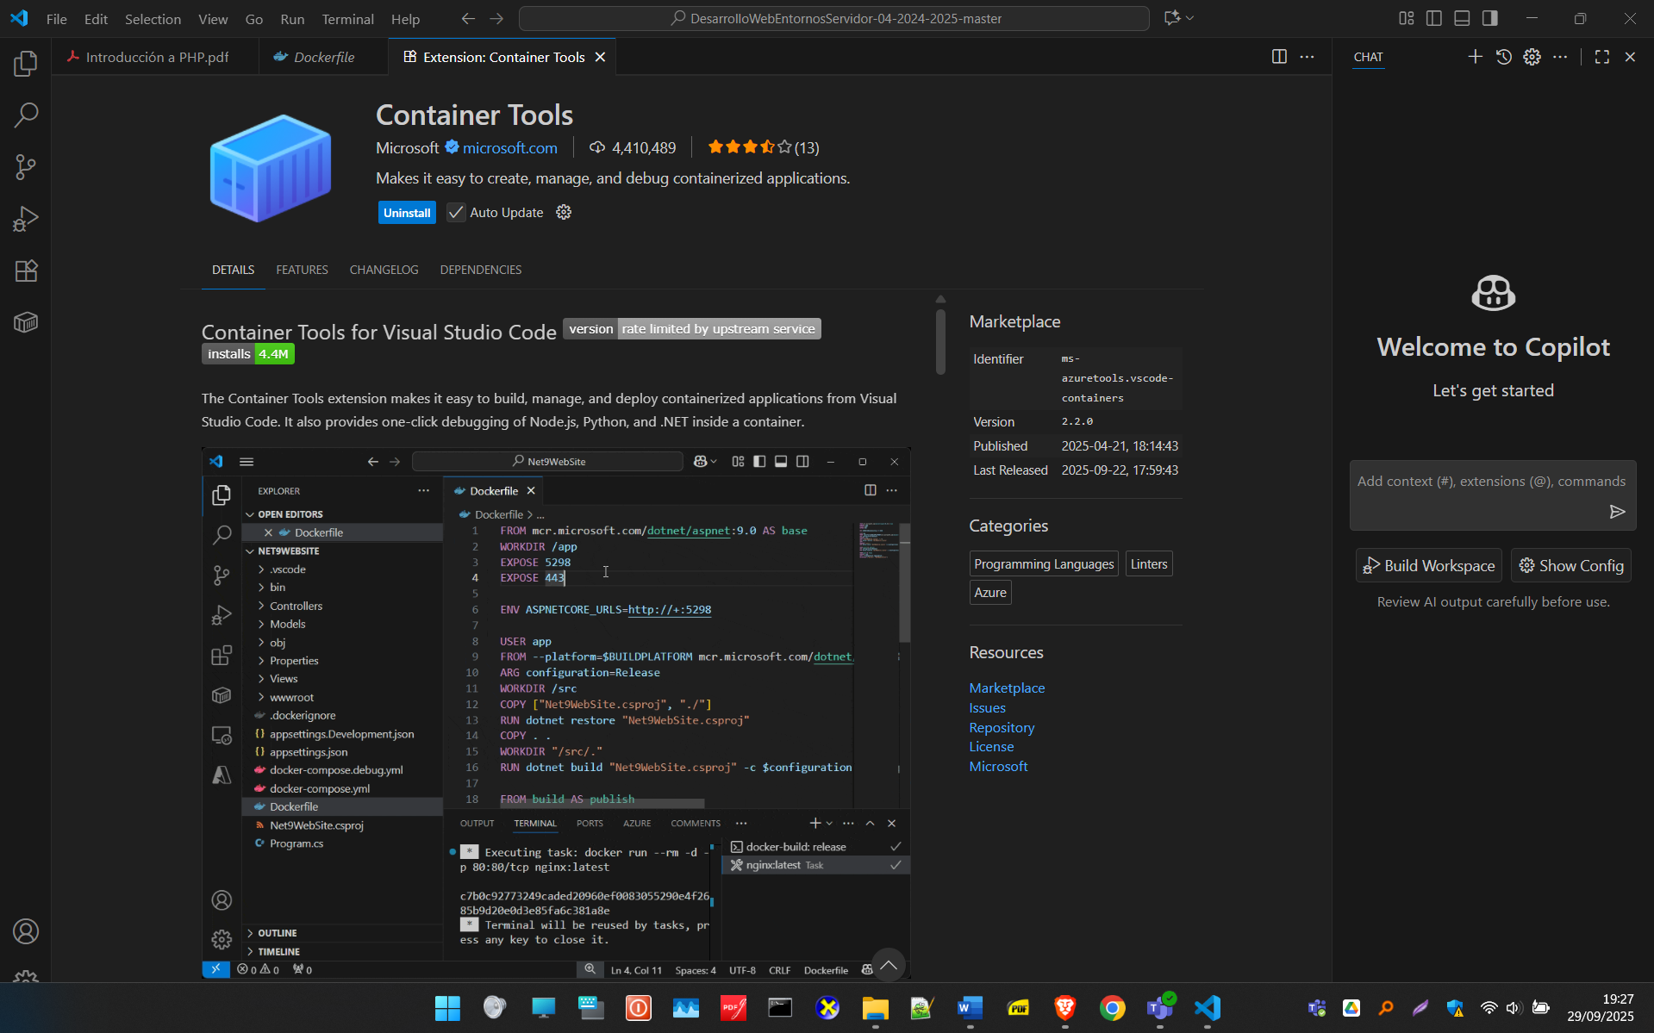

2 Enunciado de ejemplo que pide código.
public class HolaMundo {
public static void main(String[] args) {
System.out.println("Hola, mundo!");
}
}

Bibliografía

Ejemplo de una citación en APA7 hecha desde la web https://www.scribbr.es/citar/generador/apa/

Ardalis. (s. f.). Arquitecturas de aplicaciones web comunes - .NET. Microsoft Learn. https://learn.microsoft.com/es-es/dotnet/architecture/modern-web-apps-azure/common-web-application-architectures

